（C057）顾客特殊要求
更新项目序号 | 更新项目名称 | 更新时间 | 客户协议编号
/ | 工程制作 | 20190903 | 500003C057周波2019-08-22
备注：更新的内容以蓝色字体显示。

共用部分：
- 标记:
①顾客制板说明无要求时，不加快捷标记，不加周期
②顾客制板说明如下图所示时，则加供应商代码-生产批号，其中，供应商代码为：060008，生产批号为周期，周期格式为WWYY,例如：060008-3419 ，060008为供应商代码，3419为2019年第34周。
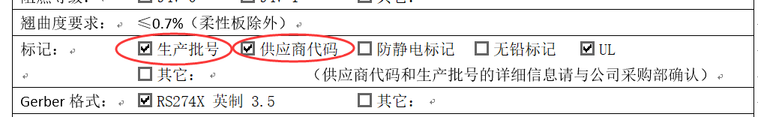
预审部分：

CAM部分：

